**Tưởng nhớ lại vụ chìm tàu RoRo Princess Victoria ngày 31 tháng 1 năm 1953 làm chết 133 người**

Theo  [**maritimecyprus**](https://maritimecyprus.com/author/maritimecyprus/)

 -

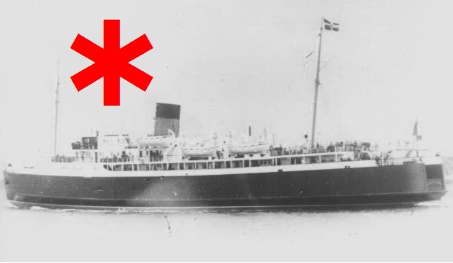

**MV Princess Victoria** là một trong những phà roll-on/roll-off (ro-ro) sớm nhất. Được đóng vào năm 1947, con tàu hoạt động trên tuyến đường từ Stranraer (Scotland) đến Larne. Trong một cơn bão lớn ở châu Âu vào ngày 31 tháng 1 năm 1953, con tàu đã chìm ở eo biển Bắc (North Channel) và làm thiệt mạng 133 người.

Cuộc điều tra về vụ chìm tàu, được tiến hành vào tháng 3 năm 1953 tại Tòa án Crumlin Road ở Belfast, kết luận rằng Princess Victoria bị chìm do sự kết hợp của nhiều yếu tố. Trong một báo cáo dài 30.000 trang, cuộc điều tra đã chỉ ra rằng: thứ nhất, cửa phía sau lái của tàu không đủ chắc chắn. Thứ hai, các cơ cấu thoát nước khỏi boong chứa xe ô tô là không đủ.

Đây được coi là thảm họa hàng hải nghiêm trọng nhất tại vùng biển Vương quốc Anh kể từ sau Chiến tranh Thế giới thứ II.

Xem video tài liệu dưới đây:

<https://youtu.be/gAFHWMV9x0g>

-----------------------------------------------